<https://www.youtube.com/watch?v=VYx4HgAazG4>

<https://www.youtube.com/watch?v=OLx396aQj1k>

<https://beta.hume.ai/>

Tutorial de la api de audio

<https://dev.hume.ai/docs/streaming-api-tutorial>

Emociones medidas

<https://dev.hume.ai/docs/emotions>

Ejemplos github

<https://github.com/HumeAI/hume-python-sdk/blob/main/examples/batch-text-entity-recognition/batch-text-entity-recognition.ipynb>

Ejemplo de github de audio constante

<https://github.com/HumeAI/hume-api-examples/blob/ae03795674f903f3d10d97f1564ff4c689af392f/typescript-streaming-sandbox/components/widgets/AudioWidgets.tsx#L162>

Socket python

<https://realpython.com/python-sockets/>

Python pyaudio y sounddevice

<https://stackoverflow.com/questions/35344649/reading-input-sound-signal-using-python>

Python Gtts(google translator to speech)

<https://pypi.org/project/gTTS/>

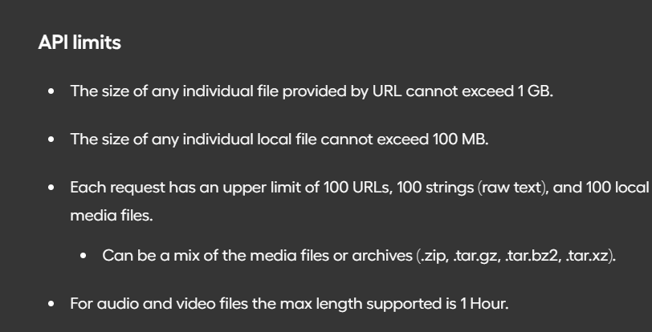

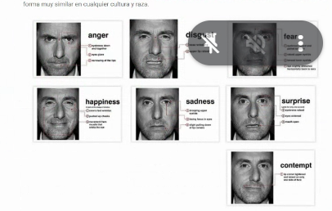

<https://docs.unity3d.com/ScriptReference/WWW.html>

El tipo de contenido (Content-Type) que debes poner en la solicitud HTTP depende del tipo de datos que estás enviando al servidor. En este caso, estás enviando un archivo de audio en formato WAV, por lo que el tipo de contenido correcto es "audio/wav".

Sin embargo, si estás enviando un tipo diferente de archivo o datos, debes ajustar el valor del tipo de contenido en consecuencia. Aquí hay algunos ejemplos de tipos de contenido comunes:

Para archivos de audio WAV: "audio/wav"

Para archivos de audio MP3: "audio/mpeg"

Para archivos de imagen JPEG: "image/jpeg"

Para archivos de imagen PNG: "image/png"

Para archivos de texto plano: "text/plain"

Para archivos JSON: "application/json"

Para archivos XML: "application/xml"

Si estás enviando un tipo de archivo o datos diferente, debes buscar el tipo de contenido correspondiente para ese tipo de datos y usarlo en la solicitud. Asegúrate de que el tipo de contenido que estableces coincida con el tipo de datos que estás enviando para que el servidor pueda procesarlos correctamente.

Principio del formulario

<https://wit.ai/docs/http/20240304/>

witd.ai